176 ' Организация вычислительных процессов в ЭВМ, комплексах, сетях и системах
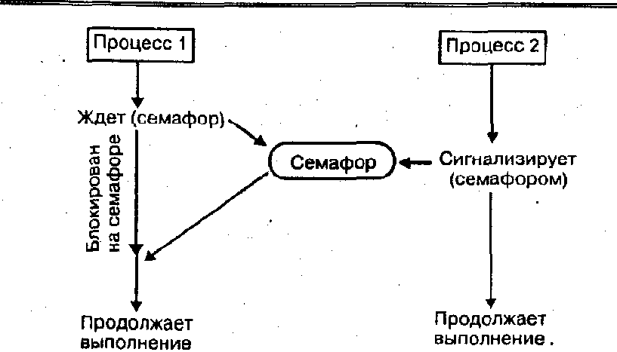
Рис.3.10. Процесс синхронизации с использованием семафора
Хотя модель "клиент — сервер" и обеспечивает удобный способ структуризации распределенной системы, однако она обладает трудноисправимым недостатком — для операций ввода/вывода особенно важны коммуникационные аспекты передачи/приема информации через узлы ВС-
• Технология функционирования модели клиент— сервер
Клиент—сервер — это модель взаимодействия компьютеров в сети. Как правило, компьютеры не являются равноправными. Каждый из них имеет свое, отличное от других, назначение, играет свою роль. Некоторые компьютеры в сети владеют и распоряжаются информационно-вычислительными ресурсами, такими как: процессоры, файловая система, почтовая служба, служба печати, база данных. Другие же компьютеры имеют возможность обращаться к этим службам, пользуясь услугами первых. Компьютер, управляющий тем или иным ресурсом, принято называть сервером этого ресурса, а компьютер, желающий им воспользоваться — клиентом. Конкретный сервер определяется видом ресурса, которым он владеет. Так, если ресурсом являются базы данных, то речь идет о сервере баз данных, назначение которого — обслуживать запросы клиентов, связанные с обработкой данных; если ресурс — это файловая система, то говорят о файловом сериере, или файл — сервере, и т- д.
В сети один и тот же компьютер может выполнять роль как клиента, так ч сервера, Например, в информационной системе, включающей пер-

ГЛАВА 3 177 Особенности архитектуры распределенных операционных систем __
сональные компьютеры, большую ЭВМ и мини — компьютер под управлением UNIX, последний может выступать как в качестве сервера базы данных, обслуживая запросы от клиентов — персональных компьютеров, так и в качестве клиента, направляя запросы большой ЭВМ.
Этот же принцип распространяется и на взаимодействие программ. Если одна из них выполняет некоторые функции, предоставляя другим соответствующий набор услуг, то такая программа выступает в качестве сервера. Программы, которые пользуются этими услугами, принято называть клиентами. Так. ядро реляционной SQL ориентированной СУБД часто называют сервером базы данных или SQL сервером, а программу, обращающуюся к нему за услугами по обработке данных, SQL — клиентом.
Первоначально СУБД имели централизованную архитектуру. В ней сама СУБД и прикладные программы, которые работали с базами данных, функционировали на центральном компьютере (большая ЭВМ или
мини—компьютер). Там же располагались базы данных. К центральному компьютеру были подключены терминалы, выступавшие в качестве рабочих мест пользователей. Все процессы, связанные с обработкой данных, как то: поддержха ввода, осуществляемого пользователем, формирование, оптимизация и выполнение запросов, обмен с устройствами внешней памяти и т.д., выполнялись на центральном компьютере, что предъявляло жесткие требования к его производительности. Особенности СУБД первого поколения напрямую связаны с архитектурой систем больших ЭВМ и мини — компьютеров и адекватно отражают все их преимущества и недостатки. Однако нас больше интересует современное состояние многопользовательских СУБД, для которых архитектура клиент — сервер стала фактическим стандартом. Для более четкого представления о ее особенностях необходимо рассмотреть несколько моделей технологии клиент —сервер.
Если предполагается, что проектируемая информационная система (ИС) будет иметь технологию клиент —сервер, то это означает, что прикладные программы, реализованные в ее рамках, будут иметь распределенный характер. Иными словами, часть функций прикладной программы (или, проще, приложения) будет реализована в программе — клиенте, другая — в программе — севере, причем для их взаимодействия будет определен некоторый протокол. Основной принцип технологии клиент — сервер заключается в разделении функций стандартного интерактивного приложения на четыре группы, имеющие различную природу.
Первая группа — это функции ввода и отображения данных. Вторая группа объединяет чисто прикладные функции, характерные для данной предметной области (например, для банковской системы — открытие

